C:\Users\corinne\AppData\Local\Microsoft\Windows\Temporary Internet Files\Content.IE5\DSE0KVT9\MC900334368[1].wmf

 **Cm1  - n°3 -**

**Texte de la dictée**

**Dictée préparée**

**Un village de montagne**

On va et le chemin devient une espèce de rue très étroite, où passent tout juste quelques mulets chargés. Elle s’en va à moitié de travers, tordue par des façades qui avancent ou qui reculent. Elle n’est point pavée, seulement, de place en place, une pierre qui s’est enfoncée dans la terre sous le frottement des pieds est ressortie, et autour, quand il pleut, se forme une boue épaisse. On va donc comme dans un gué, en sautant d’une pierre à l’autre. D’un côté de la rue, par l’effet de la montée, les maisons sont en contrebas, montrant seulement leur toit, de l’autre au contraire, elles se dressent tout entières.

D’après Charles-Ferdinand Ramuz

**Sur le cahier d’orthographe, recopier la dictée sans se tromper en sautant des lignes**

 **Cm1  - n°3 -**

**Mots de la semaine**

|  |  |  |
| --- | --- | --- |
| Mots | Attention | Nature du mot. |
| Une façade |  |  |
| La place |  |  |
| La montée |  |  |
| Le contrebas |  |  |
| Le contraire |  |  |
| Le frottement |  |  |
| Une espèce |  |  |
| quelques |  |  |
| Un mulet |  |  |
| De travers |  |  |
| seulement |  |  |
| Un effet |  |  |
| Etroit(e) |  |  |
| comme |  |  |
| Ressortir |  |  |
| autour |  |  |
| Point |  |  |

 **Cm1  - n°3 -**

**Questions**

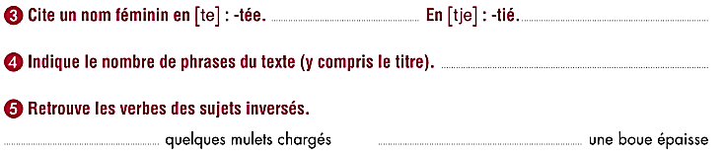

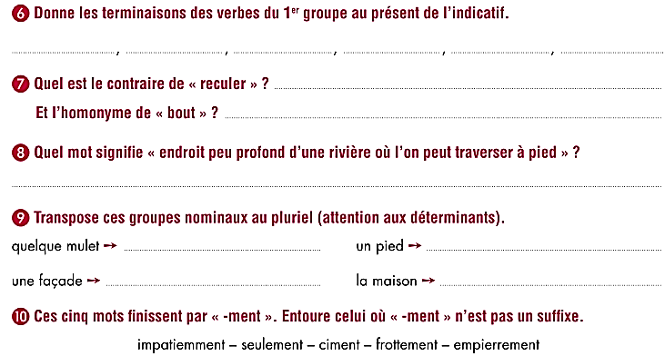

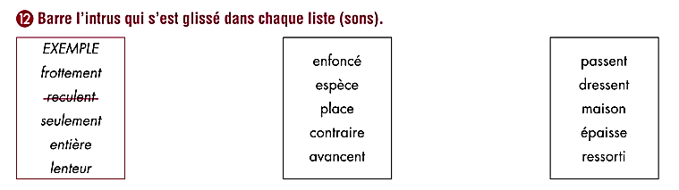

 **Cm1  - n°3 -**

